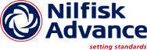
Salzburg, 25. November 2008

Neues Floor Care Center von Nilfisk / Siems & Klein eröffnet
Professionelle Vorführteams in Ostösterreich unterwegs

Am 20. November hat das neue Floor Care Center von Siems & Klein und Nilfisk-Advance im 23. Bezirk in Wien eröffnet. Nachdem die beiden Unternehmen schon im Segment Carwash erfolgreich kooperieren, erweitert Nilfisk-Advance seine Zusammenarbeit mit Siems & Klein nun auch im Bereich Floor Care. Im Rahmen dieser Partnerschaft bringt Nilfisk-Advance sein fundiertes Know-how im Bereich professioneller Reinigungstechnik ein. Siems & Klein, ein renommiertes Fachunternehmen für Wasch-, Reinigungs- und Autowerkstatt-Technik, stellt den Maschinenpark zur Verfügung und steuert seine umfassende Vertriebskapazität bei. „Die Eröffnung des neuen Floor Care Centers in Wien ist für uns der nächste Schritt zur Erhöhung der Dienstleistungsqualität. Bis Mitte 2009 sollen vier weitere Center in Österreich entstehen, damit unseren Kunden schnell und flächendeckend Geräte-Vorführteams zur Verfügung gestellt werden können“, beschreibt Stefan Berchtold, Geschäftsführer der Nilfisk-Advance GmbH, die Zielsetzung.

Im Floor Care Center dreht sich alles um die Dienstleistung Bodenreinigung. Besonders beeindruckend ist der großzügige, 500 Quadratmeter große Schauraum, in dem unter anderem die neuesten Bodenreinigungsmaschinen der Marke Nilfisk-ALTO präsentiert werden. Kunden können sich hier bis ins Detail über die Ausstattung und Funktionen der Geräte informieren. Die Präsentations-Schwerpunkte liegen auf FLOORTEC Kehrmaschinen und Scheuersaugmaschinen der Serie SCRUBTEC. Außerdem werden Sauger der ATTIX-Produktreihe sowie POSEIDON Hochdruckreiniger vorgestellt.

Präsentation und Schulung
Das Floor Care Center dient neben der Repräsentanz auch als Kompetenzzentrum. Geschulte Vorführteams von Siems & Klein bieten den Kunden im gesamten Ostösterreich künftig die optimale Beratung für Nilfisk Bodenreinigungsmaschinen. „Wir haben über die Jahre hinweg ein starkes Vertriebsnetz und einen schnellen, flächendeckenden Kundenservice am Markt etabliert. Im Floor Care Center haben wir nun die Nilfisk-Maschinen vor Ort. Mit dieser strategischen Partnerschaft erweitern wir unser Portfolio und gewinnen ein zusätzliches Standbein“, zeigt sich Christian Brachmann, Geschäftsführer von Siems & Klein, erfreut. Die Kooperation bringt auch für Nilfisk große Vorteile. „Unser Ziel ist es, mit den Floor Care Centern die Dienstleistungsqualität und damit die Kundenzufriedenheit zu erhöhen, indem Vorführteams künftig den österreichischen Markt flächendeckend und vor allem schnell bedienen können. Wir erwarten uns von der Zusammenarbeit eine hohe Kosteneffizienz durch flächendeckende und optimierte Logistik“, erläutert Berchtold das erfolgversprechende Konzept.
Siems & Klein ist der erste Betreiber eines Nilfisk Floor Care Centers, mit weiteren potenziellen Partnern werden bereits Gespräche geführt.

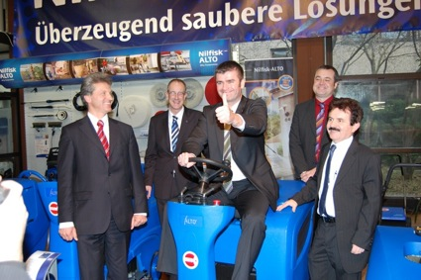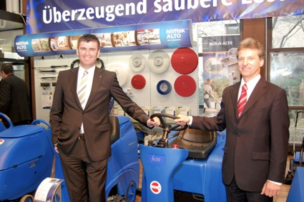
Bild 1 Bild 2

Bild 1: Feierten das neue Floor Care Center (v.l.n.r.): Ing. Christian Brachmann, Geschäftsführer von Siems & Klein, Alexander Istinger, Nilfisk-ALTO Kundenberater, Stefan Berchtold, Geschäftsführer der Nilfisk-Advance GmbH, Christian Rudolf (Außendienst-Teamleiter von Nilfisk-ALTO Österreich) und Ing. Mario Mörth, Vertriebsleiter von Siems & Klein.

Bild 2: Stefan Berchtold, Geschäftsführer der Nilfisk-Advance GmbH, und Ing. Christian Brachmann, Geschäftsführer von Siems & Klein, steuern auf Kooperationskurs.

Die Fotos stehen in Druckqualität auf www.press-n-relations.com zum Download bereit.

Weitere Informationen:  Nilfisk-Advance GmbH – Corinna Halwa  Metzgerstraße 68 – 5101 Bergheim / Salzburg  Tel.: +43 662 456 400-11 – Fax: +43 662 456 400-34  info.at@nilfisk-advance.com, www.nilfisk-alto.at | Presse und Öffentlichkeitsarbeit:  Press'n'Relations GmbH Wien – Georg Dutzi  Schwindgasse 10 – A-1040 Wien  Tel.: +43 1 907 61 48-10 – Fax: +43 1 907 61 48-15  gd@press-n-relations.at - www.press-n-relations.com

Über Nilfisk-Advance Österreich
Die Nilfisk-Advance GmbH in Bergheim bei Salzburg ist eine Niederlassung des dänischen Konzerns Nilfisk-Advance A/S, einem der weltweit größten Anbieter von Reinigungsgeräten mit einem Umsatz von rund 780 Millionen Euro und 5.000 Mitarbeitern. Das Unternehmen besteht seit über 100 Jahren und hat Standorte in zahlreichen europäischen Ländern sowie in den USA und in Asien. Die Zentrale liegt in Dänemark. Produktionsstandorte sind in Deutschland, Dänemark, Ungarn, Singapur, China, Italien und in den USA.

In Österreich führt die Nilfisk-Advance GmbH folgende Marken: Nilfisk-Professional, Nilfisk-ALTO, Nilfisk-CFM und Nilfisk. Die Marke Nilfisk-Professional umfasst Gewerbe- und Industriesauger sowie Bodenreinigungsmaschinen für professionelle Anwendungen und bedient die Zielgruppen Gebäudereiniger, Industrie und Kommunen.
Die Marke Nilfisk-ALTO liefert den Kunden aus den Bereichen Landwirtschaft, KFZ, Industrie, Gewerbe und Handwerk ein umfassendes Programm an hochwertigen Hochdruckreinigern, Nass- und Trockensaugern und Bodenreinigungsmaschinen. Als wesentlicher Bestandteil von Nilfisk-ALTO steht die traditionsreiche Technologiemarke Wap für Erfahrung und beständige Qualität bei der Entwicklung und Produktion von Hochdruckreinigern und Saugern.
Den Kern von Nilfisk-CFM bilden Industriegroßsauger.
Die Marke Nilfisk umfasst Hochdruckreiniger, Nass- und Trockensauger sowie Haushaltssauger für Endkonsumenten.

